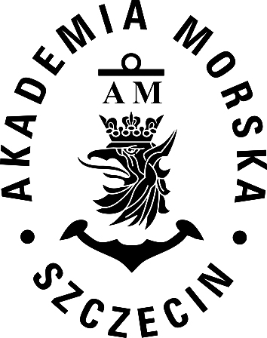

AKADEMIA MORSKA W SZCZECINIE
ul. Wały Chrobrego 1-2 70 -500 Szczecin
telefon (+48 91) 480 93 31 fax (+48 91) 480 95 75
www.am.szczecin.pl e-mail:am@am.szczecin.pl

Szczecin, dn. 05.05.2022r.

Dotyczy: zapytania ofertowego na świadczenie usług w zakresie telefonii komórkowej i mobilnego internetu.

W związku z opracowywaniem odpowiedzi na otrzymane zapytania od jednego z wykonawców informuje, że termin składania ofert ulega zmianie:
tj.: z dnia 06.05.2022 r. godzina 13:00 na dzień 09.05.2022 r. godz. 13:00

